**وكالة الغوث الدولية**

**مدرسة ذكور قلنديا الثانية**

**ورقة عمل في الرّياضيات / الصف الثاني الشعبة ( )**

**الهدف : أن يدرك الطالب مفهوم التالي إدراكا سليماً :**

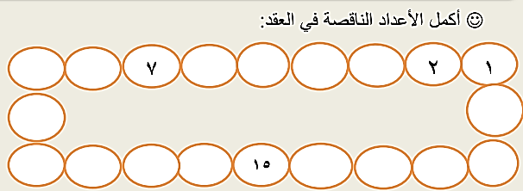

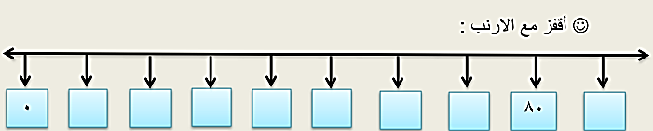

**10**

**30**

**40**

أكتب العدد التالي لكل رقم :

**35**

**30**

**76**

**إعداد رمزي عبد القادر**

**40**

**89**